




Jídelníček naší školky
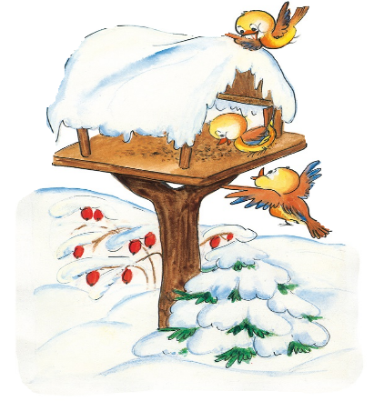
26.1. – 30.1.2026
PONDĚLÍ

Přesnídávka: chléb, pom. tvarohová s vejci, mrkev, káva (A: 1,3,7)
Polévka: špenátová s lupínky (A:1,7 )
Oběd: kolínka, masové koule v rajské omáčce, čaj (A:1,3,9 )
Svačinka: veka, čokoládová pomazánka, jablko, čaj (A: 1,7 )
-------------------------------------------------------------------
ÚTERÝ

Přesnídávka: jahelná kaše s kakaem, mléko, banán (A: 1,7)
Polévka: krupicová s vejci (A: 1,3,9 )
Oběd: brambor. kaše, pečené kuře, okurkový salát, čaj (A: 1,7 )
Svačinka: chléb, pomazánka ze šprotů, cherry rajče, čaj (A: 1,4,7 )
-------------------------------------------------------------------
STŘEDA

Přesnídávka: chia chléb, trampská pomazánka, čaj s mlékem, hruška (A: 1,7)
Polévka: koprová kulajda (A: 1,3,7 )
Oběd: knedlík, srnčí guláš, džus (A: 1 )
Svačinka: grahamová veka, čočková pomazánka, ředkvička, čaj (A: 1,7 )
-------------------------------------------------------------------ČTVRTEK

Přesnídávka: žitný chléb, pomazánka z lučiny, hroznové víno, káva (A:1,7)
Polévka: zeleninová s drožďovými knedlíčky (A: 1,3,9 )
Oběd: rýže, hov. na žampionech, ledový salát s ředkvičkou, čaj (A: 1)
Svačinka: chléb, česneková pomazánka, okurek, čaj (A: 1,7)
------------------------------------------------------------------PÁTEK

Přesnídávka: chléb, pom. krtečkova, pomeranč, švédský čaj (A:1,7,9)

Polévka: norská rybí (A:1,4,7,9)
Oběd: bílé fazole s kyselým zelím a masem, mošt (A:1)
Svačinka: bageta vegetarián, čaj (A:1,7)
-------------------------------------------------------------------
V průběhu celého dne pitný režim a denně ovoce a zelenina.
Pokrmy jsou určeny k okamžité spotřebě. Přesný výčet alergenů u vedoucí školní jídelny.

Změna jídelníčku vyhrazena.

Kuchařka: Ivana Gitterová
Vedoucí ŠJ: Eva Blokšová

